
Заявка для участия в отборе проектов «Tugan Qala»
в городе Рудный Республики Казахстан

«Автомобильная и велосипедная парковка для жителей Сандригайло 98 и Качарская 53»

Направление развития общественной инфраструктуры: (e) Ремонт и благоустройство автомобильных дорог, съездов, проездов и парковочных мест.

Проектная команда:
- Петрунина Светлана Сергеевна
- .Бабенов Амир Берикбаевич
- Петрова Ирина Степановна
- Осипенко Алёна Евгеньевна

2025 г.
г. Рудный
В Экспертный совет

Заявление о допуске проекта к голосованию

- Наименование проекта «Tugan Qala» (далее - проект):
«Автомобильная и велосипедная парковка для жителей Сандригайло 98 и Качарская 53»
(наименование проекта в соответствии со сметной и технической документацией)
- Место реализации проекта (адрес в г. Рудный, описание привязки к местности): Территория между домами по ул. Н.Ф. Сандригайло д. 98 и ул. Качарская д. 53. Ориентир киоск Кренделек
- Описание проекта:
3.1.Тип проекта: Ремонт и благоустройство автомобильных дорог, съездов, проездов и парковочных мест;
3.2.Описание проблемы, на решение которой направлен проект: В современных жилых районах города острой проблемой остается нехватка парковочных мест для автомобилей и велосипедов. Особенно это актуально для жителей домов по ул. Н.Ф. Сандригайло д. 98 и ул. Качарская д. 53. Отсутствие организованных парковок приводит к стихийной парковке на тротуарах, газонах и детских площадках, создавая неудобства и угрозу безопасности. Именно поэтому мы — активные жители нашего дома, решили объединиться и реализовать проект по созданию парковочных мест с целью создания благополучной обстановки во дворе
(описание сути проблемы, ее негативных социально-экономических последствий, текущего состояния объекта общественной инфраструктуры и т.д.)
3.3.Виды расходов по реализации проекта (суммы и описание вносятся из технического проекта):
№  п/п | Виды работ (услуг) | Полная стоимость (тенге) | Описание
1 | Раздел 1. Подготовительные, земляные и общестроительные работы | 5 460 459,00 | Расчистка территории, уборка мусора, выравнивание территории, Материалы (Приобретение общестроительных материалов, тары, инструмента для общестроительных работы, включая коммуникации), укладка асфальтового покрытия
2 | Раздел 2. Приобретение (изготовление) оборудования | 790 450, 00 | Светильник с лампами накаливания, Светильник светодиодный уличный консульный СКУ-1 100 Вт/, Фундаменты-столбы бетонные, Опора освещения СТВ 11-3.0 (по 11 м), Велопарковка на 10 мест, Опора освещения СТВ 11-3.0 (по 11 м) и другое предусмотренное техническим проектом
3 | Раздел 3. Озеленение территории | 0 | -
4 | Раздел 4. Сопутствующие работы и затраты | 0 | -
5 | Раздел 5. Иные затраты | 60 000,00 | -
6 | Раздел 6.  Сумма по разделам 1-5 | 6 310 909,00 | Сумма стоимости по разделам 1-5
7 | Раздел 7. Дополнительные работы и затраты (резерв-прочие) | 631 090, 00 | Подготовка документации, удорожание, непредвиденные работы и затраты
 | Итоговая сумма проекта | 6 941 999
3.4.Ожидаемые результаты:
Создание новой благоустроенной, безопасной и удобной парковочной зоны для автомобилей и велосипедов, с учётом потребностей всех категорий жителей. Реализация проекта позволит не только решить проблему стихийной парковки, но и повысит комфорт, безопасность и качество городской среды для всех категорий жителей. (описание конкретных изменений в состоянии общественной инфраструктуры)
- Пользователи проекта:
Дети, подростки, проживающие в соседних домах, молодежь, пенсионеры (описание групп населения, которые регулярно будут пользоваться результатами выполненного проекта)
Число прямых пользователей (человек): 35.
- Эксплуатация и содержание объекта общественной инфраструктуры:
№  п/п | Виды работ по эксплуатации и содержанию объекта общественной инфраструктуры, предусмотренного проектом | Организации (ОСИ, администрация учреждений)
1 | Уборка и расчистка территории дворником | *80000, ОСИ «Сандригайло 98»
2 | Текущий косметический ремонт (по истечении 1 года)
 | Всего | *80000
(описание необходимых расходов на эксплуатацию и содержание объекта общественной инфраструктуры с указанием источников предоставления необходимых ресурсов. Например, заработная плата, текущий ремонт, расходные материалы и т.д.)
- Планируемый срок реализации проекта: 60 дней
- К заявлению прилагаются документы (копии документов, заверенные в установленном порядке, официальным должностным лицом или заявителем):
- Краткая аннотация проекта «Tugan Qala» – на 1 л.
- Фотографии и снимки места размещения объекта, схема площадки с привязками – на 2 л.
- Схема площадки с привязками к близлежащим домам, дорогам и схема расположения земельного участка на сайте ЕГКН – на 1 л.
- Эскизы (рисунки), характеризующие внешний вид и функциональность объекта – на 2 л.
- Состав объекта (перечень МАФов)- на 1 л.
- Технический проект – на 9 л.
- Копии документов, заверенные представителем акимата района или другим уполномоченным в установленном порядке должностным лицом, подтверждающие право государственной собственности – на 2 л.
- Документы, подтверждающие стоимость проекта – на 2 л.
- Согласие с ограничением ответственности – на 1 л.
Всего на 20 листах.
- Сведения о проектной команде:
  - Заявитель: Петрунина Светлана Сергеевна;
^{(Ф.И.О. полностью)}
  - состав проектной команды:
Бабенов Амир Берикбаевич
Петрова Ирина Степановна
Осипенко Алёна Евгеньевна

________________________
^{(подпись заявителя)}
Контактный телефон: 8-771-280-26-43;
Эл. почта: bozhkoss1987@mail.ru;
Почтовый адрес: город Рудный, ул. Н.Ф. Сандригайло д.98, кв. 99, индекс 111500
Дата: 15 декабря 2025 год
1.Краткая аннотация о проекте для размещения на титульной странице для голосования на Портале проекта "Автомобильная и велосипедная парковка для жителей Сандригайло 98 и Качарская 53

В современных жилых районах города острой проблемой остаётся нехватка парковочных мест для автомобилей и велосипедов. Особенно это актуально для жителей домов по адресам Сандригайло, 98 и Качарская, 53. Отсутствие организованных парковок приводит к стихийной парковке на тротуарах, газонах и детских площадках, создавая неудобства и угрозу безопасности.

Целью данного проекта является разработка и реализация решения по созданию благоустроенной, безопасной и удобной парковочной зоны для автомобилей и велосипедов, с учётом потребностей всех категорий жителей.

В рамках подготовки проекта был проведён опрос среди 60 жителей указанных домов. В исследовании приняли участие представители разных возрастных групп: Дети до 12 лет — 7 человек; Подростки от 12 до 18 лет — 10 человек; Молодёжь от 19 до 25 лет — 11 человек; Люди от 26 до 60 лет — 11 человек; Пенсионеры — 11 человек; Мамы в декрете — 10 человек.

Анализ ответов показал, что большинство опрошенных считают проблему нехватки парковочных мест одной из наиболее актуальных. Отмечается также отсутствие специализированных стоек и зон для хранения велосипедов, что особенно важно для семей с детьми и активной молодёжи.

Результатом проекта станет организация новой парковочной инфраструктуры, включающей: Автомобильную стоянку с оптимальной вместимостью; Безопасную велосипедную парковку с антивандальными креплениями;Улучшение пешеходных маршрутов рядом с парковочной зоной.

Реализация проекта позволит не только решить проблему стихийной парковки, но и повысит комфорт, безопасность и качество городской среды для всех категорий жителей.
.

2. Фотографии и снимки места размещения объекта со спутника

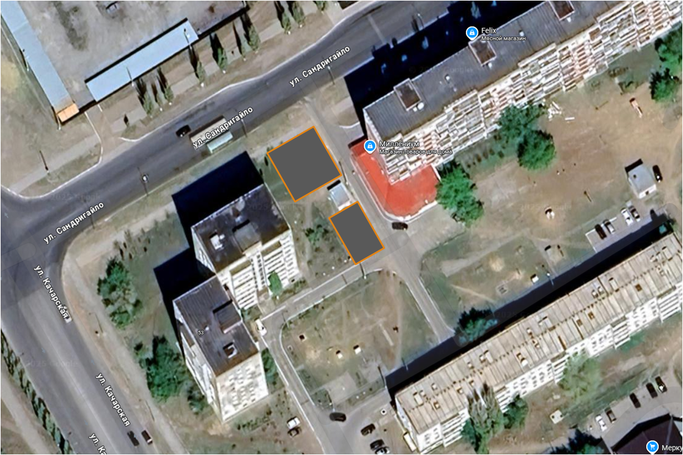

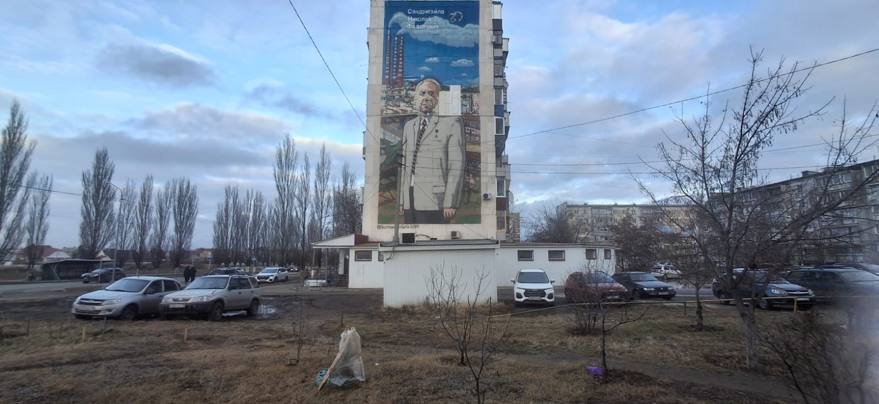

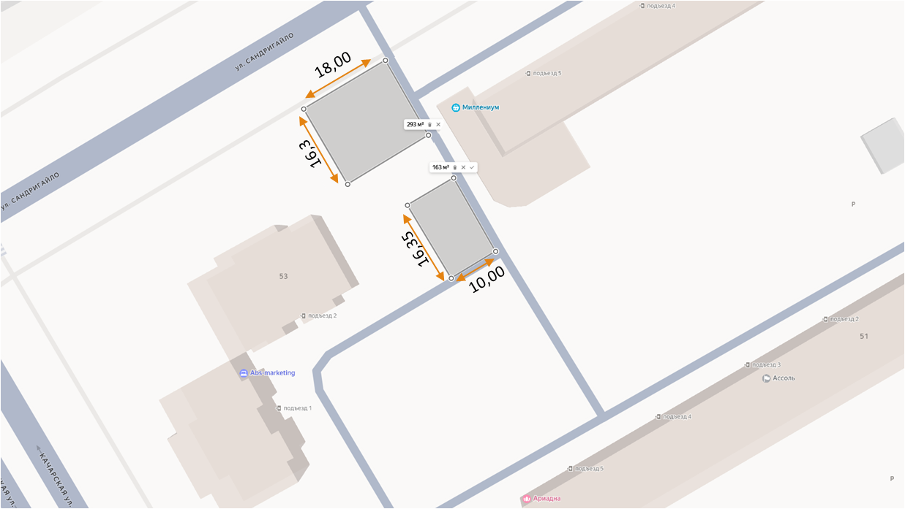

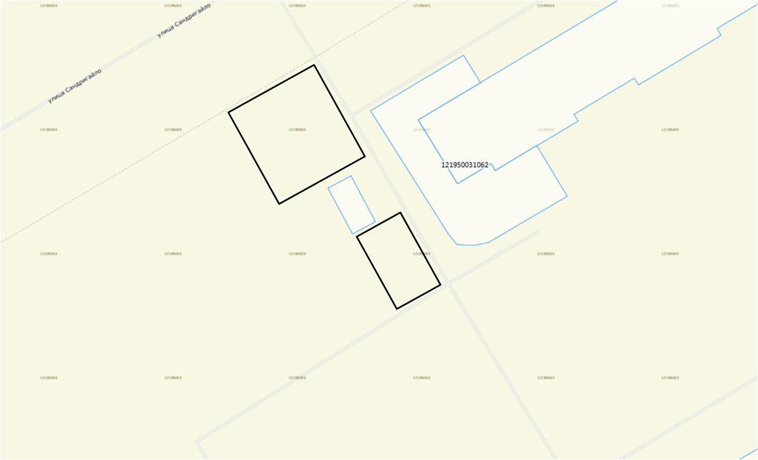

- Схема площадки с привязками к близлежащим домам, дорогам и схема расположения земельного участка на сайте ЕГКН

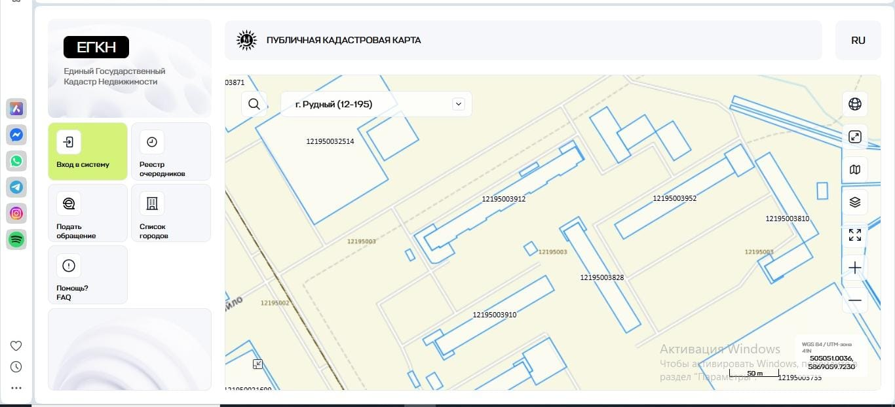

4.Эскизы (рисунки), характеризующие внешний вид и функциональность объекта

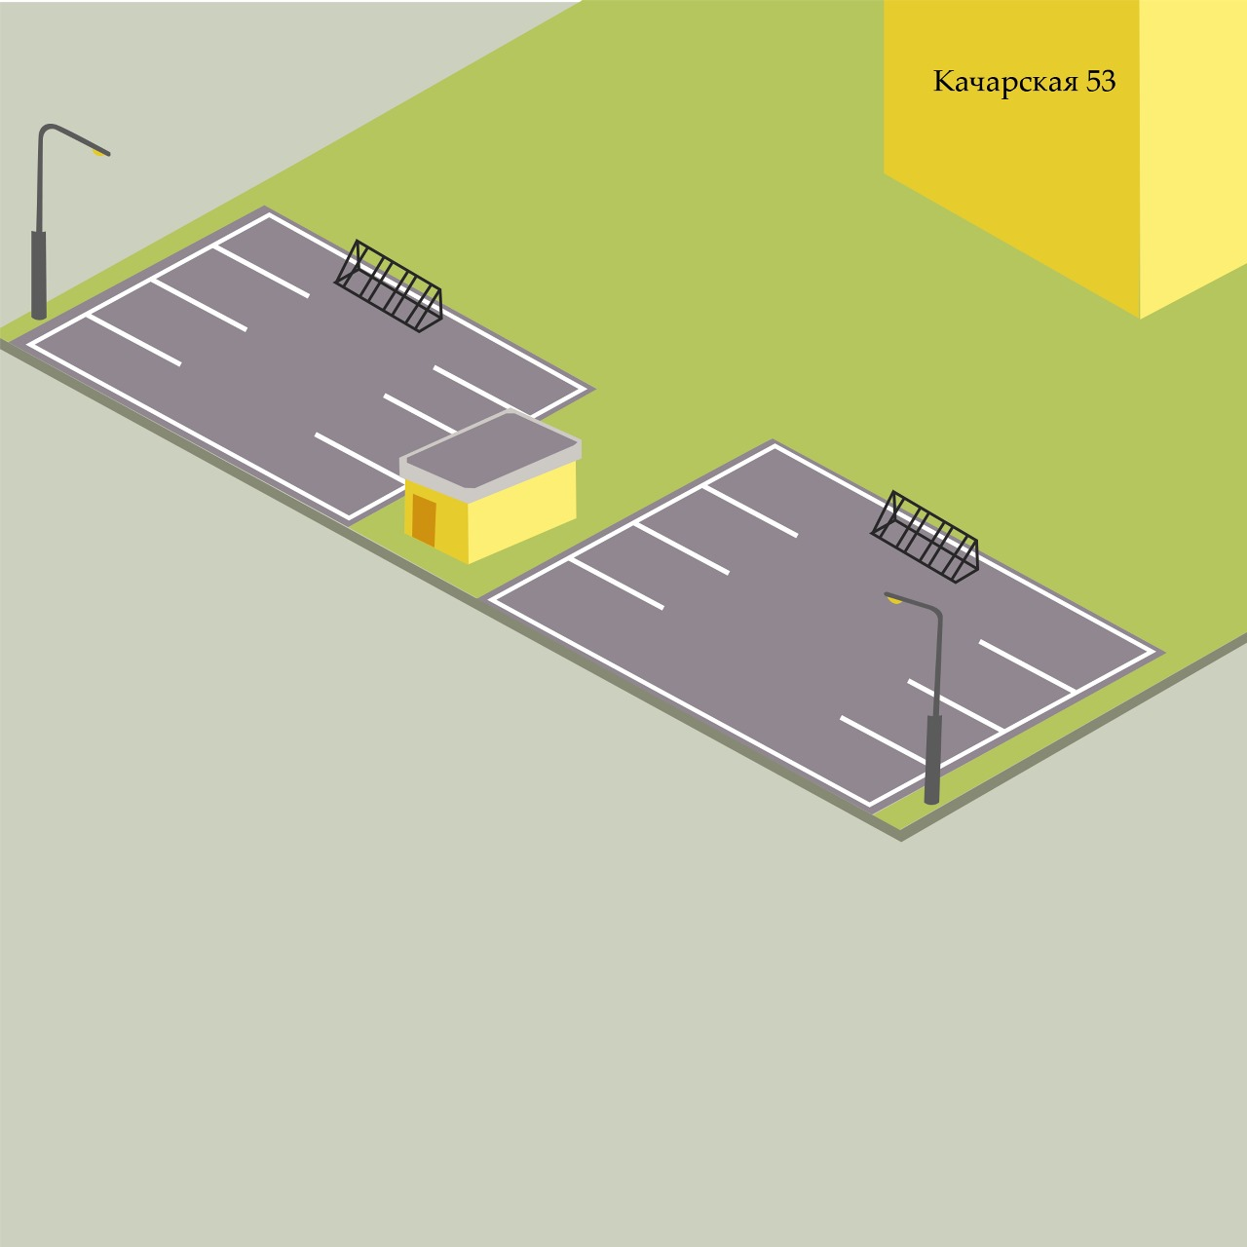

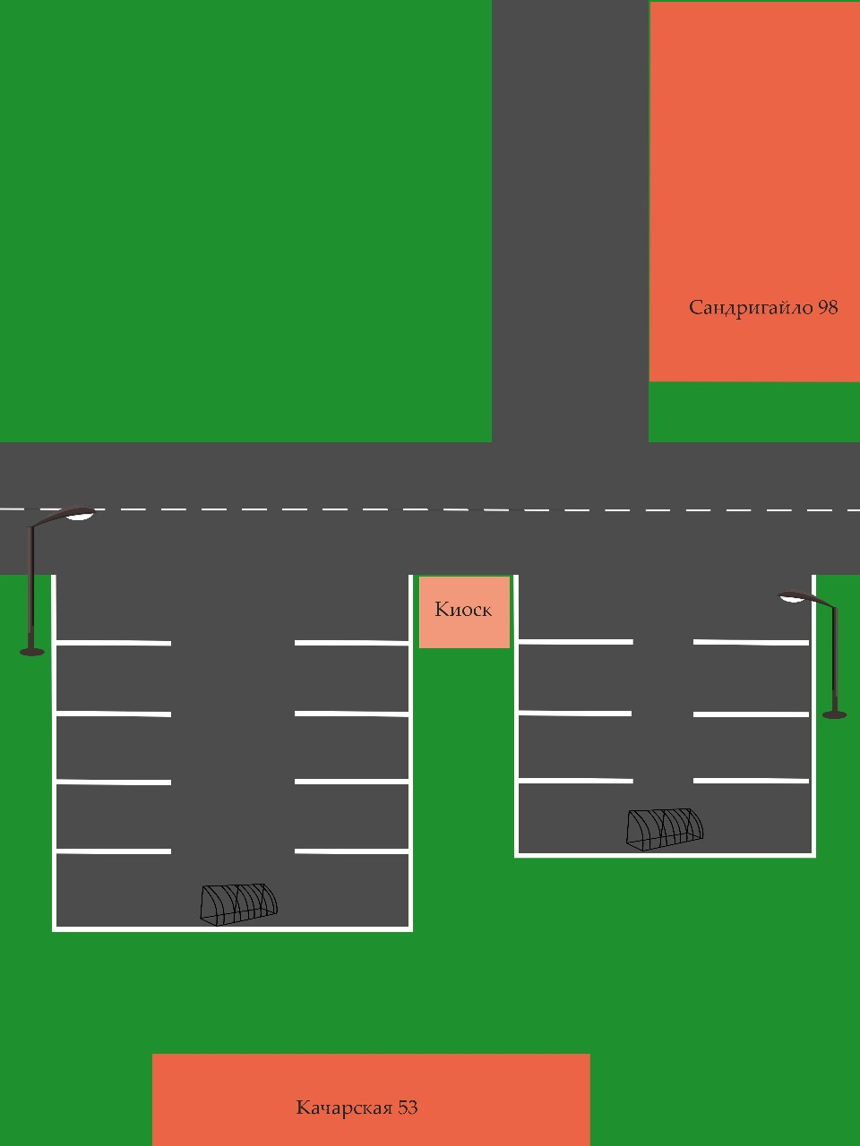

5.Состав объекта (перечень МАФов)

№ п/п | Наименование оборудования, материала | Изображение оборудования | Характеристики и размеры | Единицы измерения | Количество
1 | Стойка велосипедная | 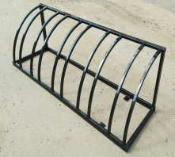 | Габариты: 600**600*1000 Покраска. Материал: металл. | штук | 2
2 | Фонарь уличного освещения на граненой опоре | 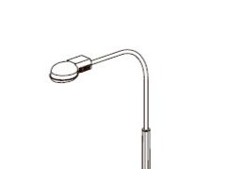 | Светильник светодиодный; Опора уличного освещения, высота 3 м.; Кронштейн крепления светильника на опору. | штук | 2
3 | Смеси асфальтобетонные |  | Смеси асфальтобетонные | м2 | 456,5

6.Технический проект
«Автомобильная и велосипедная парковка для жителей Сандригайло 98 и Качарская 53»

- Описание и общие характеристики создаваемого объекта общественной инфраструктуры
В современных жилых районах города острой проблемой остаётся нехватка парковочных мест для автомобилей и велосипедов. Особенно это актуально для жителей домов по адресам Сандригайло, 98 и Качарская, 53. Отсутствие организованных парковок приводит к стихийной парковке на тротуарах, газонах и детских площадках, создавая неудобства и угрозу безопасности.
В реализацию моего проекта входит укладка асфальтного покрытия и установка велосипедной парковки. Общая площадь размещения автомобильной и велосипедной парковки 456,5 м2.

- Расчет ориентировочной стоимости реализации проекта
Формула расчета итоговой стоимости проекта
Общая сумма расходов по пунктам 1-5 + 10% (но не более 1 200 000 тг.) от общей суммы расходов по пунктам 1-5 = итоговая общая стоимость проекта с учетом НДС

№ | Наименование вида материала, оборудования, работ | Характеристики (функциональные, технические, качественные эксплуатационные) | Единица измерения | Количество, объем единицы | Стоимость единицы с НДС, тенге | Ссылка на источник, подтверждающий стоимость единицы или комплекса единиц | Общая стоимость с НДС, тенге
1 | Раздел 1. Подготовительные, земляные и общестроительные работы
1.1 | Материалы (Приобретение общестроительных материалов, тары, инструмента для общестроительных работы, включая коммуникации)
1.1.1 | Щебень из плотных горных пород для строительных работ М1200 СТ РК 1284-2004 фракция 40-80 (70) мм | Для устройства подстилающего и выравнивающего слоя | м3 | 8,22 | 7 941 | Локальная смета | 65275
1.1.2 | Камень бортовой тротуарный с сечением сторон 200х80 мм | ГОСТ 6665-91 | м | 136,95 | 3068 | Локальная смета | 420163
1.1.3 | Щебень из плотных горных пород для строительных работ | М1200 СТ РК 1284-2004 фракция 10-20 мм | м3 | 6,85 | 11 547 | Локальная смета | 79097
1.1.4 | Щебень из плотных горных пород для строительных работ | М1200 СТ РК 1284-2004 фракция 40-80 (70) мм | м3 | 86,28 | 9 857 | Локальная смета | 850462
1.1.5 | Смеси асфальтобетонные горячие плотные крупнозернистые | СТ РК 1225-2019 типа А,марки II | т | 47 | 30 515 | Локальная смета | 1434205
1.1.6 | Смеси асфальтобетонные горячие плотные крупнозернистые | СТ РК 1225-2019 типа А,марки II | т | 23,37 | 30 515 | Локальная смета | 713136
1.2 | Транспорт (Затраты на транспорт, хранение, погрузку и выгрузку общестроительных материалов, тары, инструмента для общестроительных работы, включая коммуникации)
1.2.1
1.2.2
1.3 | Демонтаж (Удаление устаревших конструкций, ветхих сооружений (необходимо решение собственника, например Акимат, о возможности демонтажа))
1.3.1
1.3.2
1.4 | Вывоз мусора (Необходимо учесть возможность сдачи на металлолом)
1.4.1
1.4.2
1.5 | Перенос/подключение коммуникаций (Санитарно-технические работы, сооружение линий электропередачи, связи, теплоснабжения и газоснабжения, канализации, водоснабжения)
1.5.1
1.5.2
1.6 | Общестроительные работы (Планировка территории, возведение, расширение, монтаж пандусов, бордюр, брусчатки, типовых строительных конструкций, зданий и сооружений, работы по возведению фундаментов и опорных конструкций под оборудование, дорожные работы, работы по благоустройству)
1.6.1 | Планировка площади бульдозером | мощность 79 кВт (до 108 л с) | м2 спланированной поверхности за проход бульдозера | 456,5 | 4,64 | Локальная смета | 2118
1.6.2 | Уплотнение грунта пневматической трамбовкой, группа грунта 1-2 |  | м3 уплотненного грунта | 68,48 | 784,16 | Локальная смета | 53699
1.6.3 | Уплотнение грунта самоходным вибрационным катком 2,2 т, | первый проход по одному следу при толщине слоя 15 см | м³ уплотненного грунта | 68,48 | 262,16 | Локальная смета | 17953
1.6.4 | Уплотнение грунта самоходным вибрационным катком 2,2 т, | на каждый последующий проход по одному следу при толщине слоя 15 см | м³ уплотненного грунта | 68,48 | 47,56 | Локальная смета | 3257
1.6.5 | Грунт растительного слоя (перегной).Погрузка |  | т | 131,47 | 735,44 | Локальная смета | 96688
1.6.6 | Перевозка строительных грузов самосвалами в населенных пунктах. | Грузоподъемность свыше 5 до 10 т.Расстояние перевозки 10 км | т·км | 1314,72 | 98,60 | Локальная смета | 129631
1.6.7. | Устройство подстилающего и выравнивающего слоя основания из щебня |  | м³ материала основания в плотном теле | 6,85 | 6 290,68 | Локальная смета | 43091
1.6.8 | Установка камня бортового бетонного при других видах покрытий |  | м бортового камня | 136,95 | 6 386.96 | Локальная смета | 874694
1.6.9 | Устройство основания из щебня фракции 40-70 мм при укатке каменных материалов с пределом прочности на сжатие свыше 98,1 МПа (1000 кгс/см2) | однослойного,толщина 15 см | м2 основания | 456,5 | 848.00 | Локальная смета | 387112
1.6.10 | Устройство покрытия,толщина 4 см,из горячих асфальтобетонных смесей плотных мелкозернистых АБВ | плотность каменных материалов 3 т/м3 и более | м2 покрытия | 456,5 | 586 | Локальная смета | 267509
1.6.11 | добавлять на каждые 0,5 см изменения толщины покрытия к норме 1127-0602-0302 |  | м2 покрытия | 456,5 | 49 | Локальная смета | 22369
Итого по разделу 1 (Сумма 1.1-1.6) |  |  |  |  |  |  | 5 460 459
2 | Раздел 2. Приобретение (изготовление) оборудования
2.1 | Оборудование (Приобретение специального оборудования или изготовление устройств, художественных композиций, экспонатов)
2.1.1 | Светильник с лампами накаливания |  | шт. | 2 | 9 568,5 | https://220volt.kz/catalog/svetotexnika/svetilniki/ | 19 137
2.1.2 | Светильник светодиодный уличный консульный СКУ-1 100 Вт/ |  | шт | 2 | 15 498,0 | https://divosvet.kz/p70343727-led-svetilnik-sku.html | 30 996
2.1.3 | Фундаменты-столбы бетонные |  | м3 | 0,2 | 27 535,0 |  | 5 507
2.1.4 | Опора освещения СТВ 11-3.0 (по 11 м) |  | шт | 2 | 101 000,0 | https://www.oled.kz/opora-stv-11 | 202 000
2.1.5 | Болт фундаментный М12х430 мм Гост 24379.1-2012-8 шт |  | компл. | 16 | 1 023,0 | https://ankerstal.kz/p49985629-bolt-fundamentnyj-gost.html | 16 368
2.1.6 | Велопарковка на 10 мест |  | шт. | 2 | 183 283,90 | https://www. https://astana.pulscen.kz/price/490111-veloparkovki/f:68085_10-miest?utm_referrer=https%3A%2F%2Fastana.pulscen.kz%2Fprice%2F490111-veloparkovki%2Fsyn%3A5264_dlya-velosipedov | 366 567, 8
2.2 | Монтажные работы (Все работы по монтажу оборудования за исключением устройства оснований и фундаментов под оборудование, и т.п. по п. 2)
2.2.1 | Установка вне зданий/ Установка светильников для освещения площадки. Светильник с лампами накаливания. |  | шт. | 2 | 7 538,5 |  | 15 077
2.2.2 | Светильник светодиодный уличный консульный СКУ-1 100 Вт/ |  | шт | 2 | 1 240,0 |  | 2 480
2.2.3 | Фундаменты-столбы бетонные. Устройство |  | м3 | 0,2 | 19 550,0 |  | 3 910
2.2.4 | Опоры стальные массой до 0,5 т с количеством анкерных болтов до 8. Установка на наружных фундаментах с поля/ Установка опор освещения СТВ 11-3 |  | опора | 2 | 56120 |  | 112240
2.2.5 | Опора освещения СТВ 11-3.0 (по 11 м) |  | шт | 2 | 8 080,0 |  | 16 160
Итого по разделу 2 (Сумма 2.1-2.2) |  |  |  |  |  |  | 790 450
3 | Раздел 3. Озеленение территории
3.1 | Посадочный материал (Приобретение посадочного материала, грунта, других необходимых элементов для озеленения.Ссылки на источник информации о ценах)
3.1.1
3.1.2
3.2 | Работы по озеленению (Стоимость работ по озеленению территорий, планировке участка, контроль приживаемости и т.п.)
3.2.1
3.2.2
Итого по разделу 3 (Сумма 3.1-3.2)
4 | Раздел 4. Сопутствующие работы и затраты
4.1 | Охрана строящегося объекта (Приобретение и работы по установке ограждений, освещения и указателей, физической охране)
4.1.1
4.1.2
4.2 | Экспертиза (Затраты на проведение экспертизы и согласование с ресурсоснабжающими организациями.Специализированными учреждениями культуры, образования и др.)
4.2.1
4.2.2
4.3 | Информационные стенды (Разработка, изготовление и установка информационных указателей об объекте)
4.3.1
4.3.2
Итого по разделу 4 (Сумма 4.1-4.3
5 | Раздел 5. Иные затраты
5.1 | Отдельные работы и затраты, которые не учтены в других разделах в связи со спецификой их проведения оплаты
5.1.1 | Информационный стенд |  |  |  |  |  | 60 000
5.1.2
Итого по разделу 5 (Сумма 5.1 ) |  |  |  |  |  |  | 60 000
6 | Итого по разделам 1-5 | Раздел 6. Сумма стоимости по разделам 1-5 |  |  |  |  | 6 310 909
7 | Раздел 7. Дополнительные работы и затраты (резерв-прочие)  (10% от суммы по п.6 но не более 1 200 000 тг.)
7.1 | Подготовка документации | 1) Дефектная ведомость (При необходимости. Если есть конструкции или элементы, требующие ремонта)  2) Проект (Проектно-изыскательские работы. Проект производства работ и альбомы (эскизы) технических решений. При необходимости)  3) Смета (Локальный (объектный) сметный расчет, подготовленный для проверки компанией) |  |  |  |  | 631 090
7.2 | Удорожание | Удорожание работ и материалов вследствие естественного роста цен |  |  |  |  | 631 090
7.3 | Непредвиденные работы и затраты | Скрытые работы, работы с осложнениями при проведении отдельных работ, ухудшение погодных условий и т.п. |  |  |  |  | 631 090
Итого по разделу 7 |  |  |  |  |  |  | 631 090
Всего (Сумма по разделам 1–7) Итоговая сумма с учетом НДС |  |  |  |  |  |  | 6 941 999
* Проверка: Дополнительные работы и затраты (резерв-прочие)должен составлять не менее 8% от итоговой стоимости проекта, но не более 1 200 000 тенге

7. Копии документов, заверенные представителем акимата района или другим уполномоченным в установленном порядке должностным лицом, подтверждающие право государственной собственности на объект общественной инфраструктуры

Выдается акиматом г. N Подписанную копию документа необходимо отсканировать и приложить к пакету документов
8.Документы, подтверждающие стоимость проекта

При наличии, прикрепить коммерческое предложение по уникальному проекту (например, арт-объект)
- Согласие с ограничением ответственности

Я, Петрунина Светлана Сергеевна, выражаю свое согласие, с тем, что качество проекта «Tugan Qala» зависит от проектной команды в первую очередь, а возможность его реализации – от результатов голосования.
После победы проекта изменение типологии невозможно, перенос места строительства объекта возможен/допускается при наличии заключения коммунальных служб.
Настоящим я согласен с тем, что внешний вид объекта и его элементов может изменяться в зависимости от бюджета и наличия оборудования в ассортименте. Изменения оформляются протоколом.

_____________

